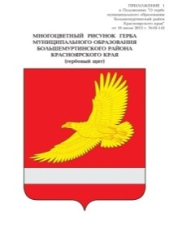

**РОССИЙСКАЯ ФЕДЕРАЦИЯ**

**БОЛЬШЕМУРТИНСКИЙ РАЙОННЫЙ СОВЕТ ДЕПУТАТОВ**

**КРАСНОЯРСКОГО КРАЯ**

**РЕШЕНИЕ**

31.05.2022 пгт. Большая Мурта № 17-100

О внесении изменений в правила землепользования и застройки Раздольненского сельсовета Большемуртинского района Красноярского края

В соответствии с Федеральным законом от 06.10.2003 № 131-ФЗ «Об общих принципах организации местного самоуправления в Российской Федерации», Градостроительным кодексом Российской Федерации, руководствуясь статьей 22 Устава Большемуртинского района, районный Совет депутатов РЕШИЛ:

1. Внести в текстовую часть правил землепользования и застройки Раздольненского сельсовета Большемуртинского района Красноярского края следующие изменения:

пункт 1 статьи 18 и пункт 3 статьи 19 дополнить словам: «и может быть направлено в форме электронного документа, подписанного электронной подписью.».

2. На материалах картографии правил землепользования и застройки Раздольненского сельсовета Большемуртинского района Красноярского края территориальную зону «Сх1», расположенную на земельном участке, с кадастровым номером 24:08:0000000:4176 с разрешенным использованием «Строительная промышленность», заменить на зону «П1».

3. Контроль за исполнением настоящего решения возложить на постоянную комиссию районного Совета депутатов по жизнеобеспечению населения района (Л.К. Краскович).

4. Настоящее решение вступает в силу после его официального опубликования (обнародования) в установленном порядке.

|  |  |
| --- | --- |
| Глава  Большемуртинского района    В.В. Вернер | Председатель Большемуртинского  районного Совета депутатов    Е.С. Прохоренко |